温榆河公园公益集市义卖活动：志愿者的奉献与助力
23071005 侯景祺
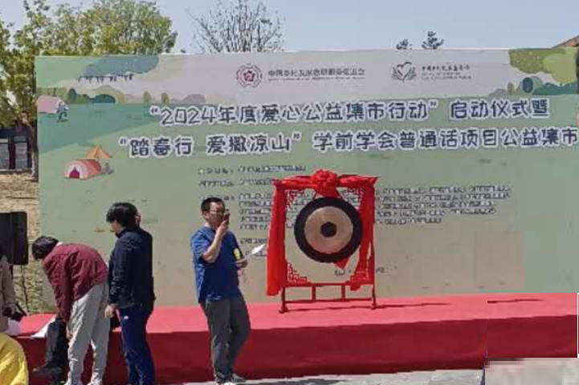
I.引言
A. 活动背景介绍：温榆河公园公益集市义卖活动
温榆河公园公益集市义卖活动是一项旨在支持乡村振兴和脱贫攻坚的义卖活动。该活动在温榆河公园举办，旨在通过售卖亲子家庭闲置物品等方式，为乡村经济发展提供一定的帮助和支持。参与者包括来自社区、学校以及其他组织的志愿者，以及诸多亲子家庭。通过这个活动，希望能够促进农村经济的发展，提高乡村人们的生活水平，推动乡村振兴事业的进步。
B. 报告目的和意义
本报告旨在总结和分析我参与温榆河公园乡村振兴义卖活动的经历和感受，探讨这次活动对我个人的影响，以及对社会、人生等价值观的思考。通过撰写此报告，可以更好地反思义卖活动的意义和价值，进一步提高对乡村振兴事业的认识和支持，同时也可以分享我的志愿服务经历，激励更多的人参与到志愿服务中来，共同为社会的发展和进步贡献一份力量。
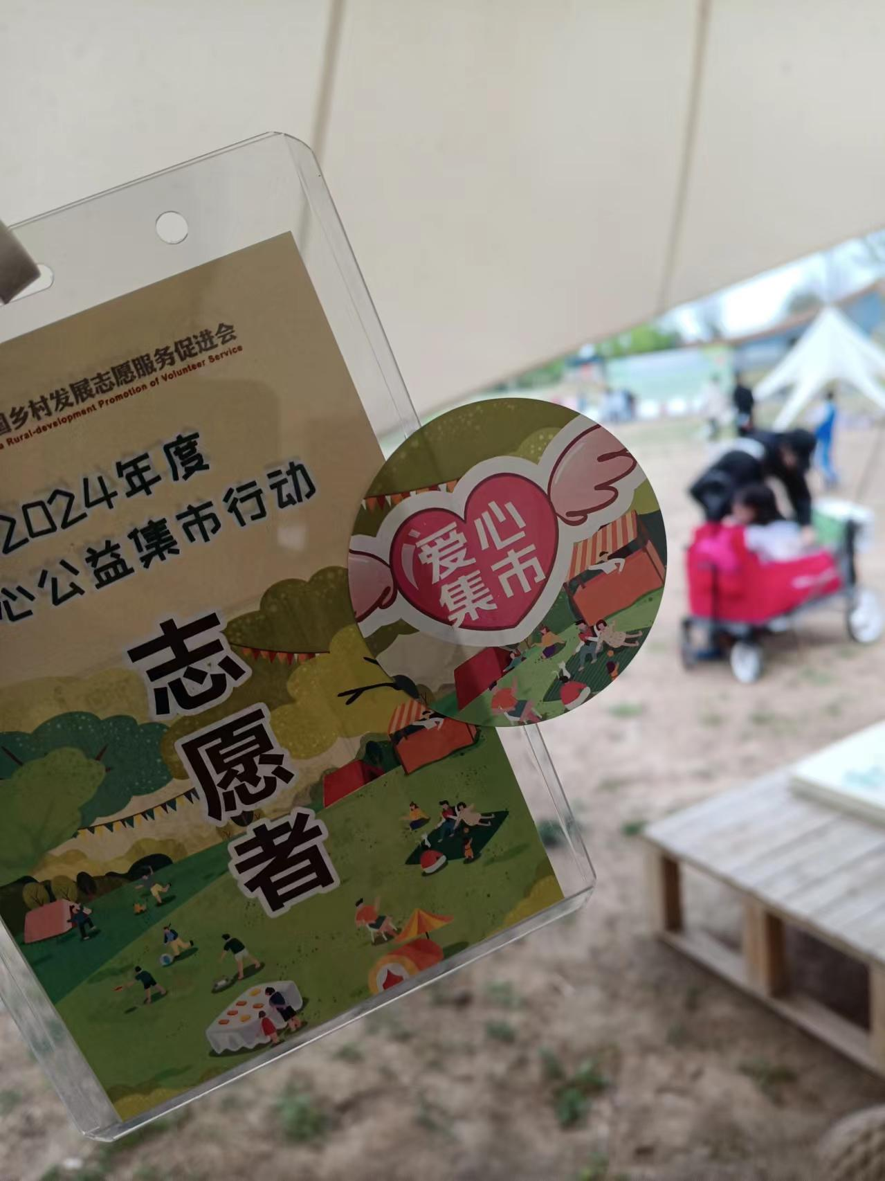
II.活动内容
A. 发放售卖记录单
在温榆河公园公益集市义卖活动中，作为志愿者之一，我参与了发放售卖记录单的工作。这项工作是保证义卖活动顺利进行的重要环节之一。我们在活动开始前，将记录单准备好，并在活动现场为参与者发放。记录单包括商品的名称、价格等信息，以便买家和卖家可以进行交易并记录销售情况。通过发放售卖记录单，我们为义卖活动提供了必要的记录和统计依据，为活动的顺利进行提供了保障。
B. 维持现场安全和秩序
除了发放售卖记录单，我还参与了维持活动现场安全和秩序的工作。在活动期间，我们志愿者们分工合作，巡视活动现场，确保参与者和游客的安全。我们提醒参与者注意交通安全，避免拥挤和踩踏事件的发生。同时，我们也协助活动组织者管理人流，维持活动现场的秩序，确保活动顺利进行。
C. 发放及收集牌照
另外一项重要工作是发放及收集牌照。在活动开始前，我们为参与者发放牌照，用于标识他们的摊位或商品。牌照的发放不仅能够帮助参与者更好地展示自己的商品或服务，也有助于活动现场的管理和组织。活动结束后，我们负责收集牌照，确保活动现场的整洁和清理工作顺利进行。
D. 为售卖人员提供信息帮助
最后，我们志愿者们也扮演着为售卖人员提供信息帮助的角色。在活动期间，我们耐心解答参与者对活动的疑问，为他们提供有关销售技巧和策略的建议。我们帮助参与者了解活动规则和流程，提高他们的销售效率和成功率。通过我们的协助和支持，售卖人员能够更好地进行销售，活动也能够更加顺利地进行下去。

III.活动的意义和影响
A. 支持乡村振兴和脱贫攻坚目标
温榆河公园公益集市义卖活动作为支持乡村振兴和脱贫攻坚的一项具体行动，具有重要的意义和影响。通过这个活动，我们不仅为农村地区的农民和手工艺者提供了一个销售产品的平台，增加了他们的收入来源，还为乡村经济的发展注入了新的动力。这种支持和帮助不仅仅是一时的，更是对乡村振兴事业的长期支持和助力，有助于推动农村地区的经济转型和发展。
B. 社会意义：奉献与助力
参与温榆河公园公益集市义卖活动，不仅是为了支持乡村振兴和脱贫攻坚，更是体现了社会意义中的奉献与助力精神。通过自己的实际行动，我们志愿者们为社会做出了一份贡献，帮助他人，服务社会。这种奉献和助力的精神不仅体现了个人的价值，更是社会发展和进步的重要动力。
IV. 对社会、人生等价值观的思考
A. 服务他人、帮助他人的价值和意义
通过参与温榆河公园公益集市义卖活动，我深刻体会到了服务他人、帮助他人的价值和意义。在活动中，看到了许多需要帮助的人们，通过我们的志愿服务，他们得到了帮助，感受到了社会的温暖。这种服务他人的行为不仅让他们受益，也让我们感受到了快乐和满足，体现了人与人之间的互助精神。
B. 贫困与发展的关系
参与义卖活动，我更加深刻地认识到了贫困与发展之间的关系。农村地区的贫困不仅仅是经济问题，更是影响到人们生活质量和社会稳定的重要因素。通过支持乡村振兴，促进农村经济的发展，可以有效缓解贫困问题，改善农民的生活条件，推动社会的全面发展。
C. 社会主义核心价值观的体现
在义卖活动中，我看到了社会主义核心价值观的体现。在这个活动中，大家团结合作，共同为一个共同的目标努力着。我们彼此尊重、关爱，相互帮助，体现了社会主义核心价值观中的团结友爱、公平正义的精神。这种精神不仅是义卖活动中的，更是我们社会生活中的一种普遍存在。
D. 个人成长和价值观的提升
通过参与义卖活动，我的个人成长和价值观也得到了提升。我学会了更加关注他人，关注社会，学会了奉献和助力。这种经历不仅让我更加成熟和自信，也让我更加明确了自己的人生目标和价值追求，激励我更加努力地为社会的进步和发展贡献自己的一份力量。
V. 结论
A. 对义卖活动的总结和评价
温榆河公园公益集市义卖活动是一次意义非凡的志愿服务活动。通过这个活动，我们不仅为乡村振兴和脱贫攻坚事业提供了支持和助力，也为参与者和志愿者们带来了丰富的收获和体验。活动现场充满了热情和欢乐，参与者们积极投入，共同努力，展现了团结友爱、奉献助人的精神。我们不仅完成了活动的各项任务，也收获了深刻的感悟和体会，使我们更加坚定了支持乡村振兴事业的决心。

B. 对未来的展望和意义
展望未来，我们应继续支持和参与类似的乡村振兴义卖活动。通过持续的努力和奉献，我们可以为乡村振兴事业贡献更多的力量，促进农村经济的发展，改善农民的生活条件，实现乡村和谐发展。同时，我们也应不断反思和总结经验，不断提高自己的服务水平和质量，为社会的发展和进步作出更大的贡献。希望未来能有更多的人加入到志愿服务中来，共同为实现中华民族伟大复兴的中国梦而努力奋斗。
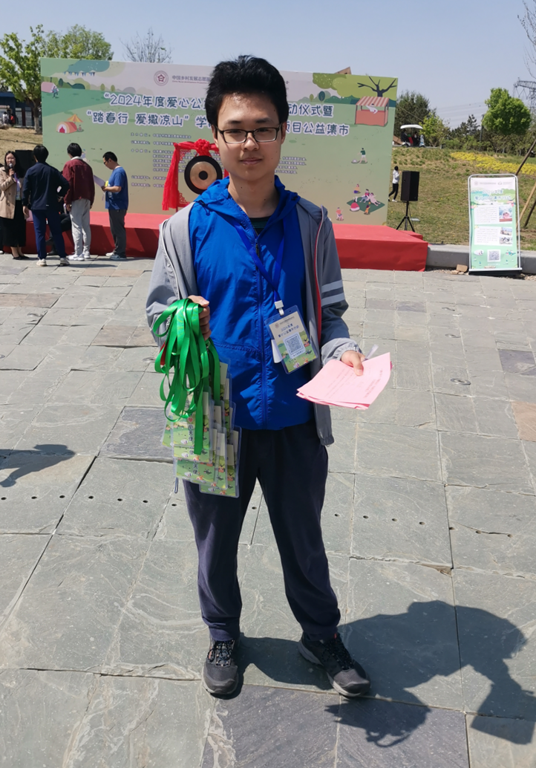

（大雅相似度检测：4.36%）

